Управление по образованию и науки администрации г.Сочи

Муниципальное дошкольное образовательное бюджетное учреждение детский сад общеразвивающего вида № 79 г.Сочи

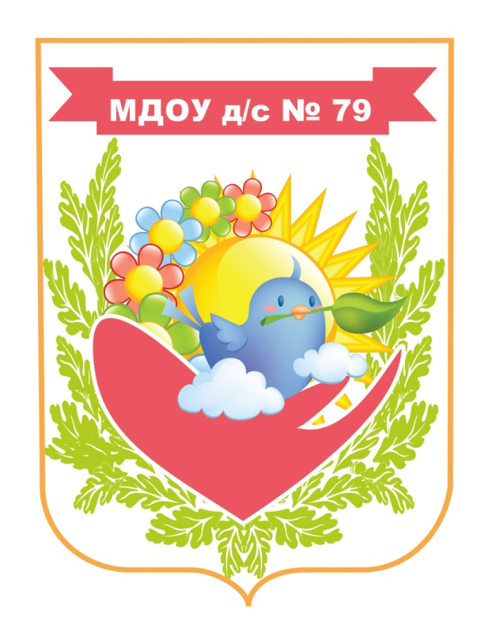
Методическая разработка
экспресс-маршрута на курсах повышения квалификации по теме: «Моделирование развивающей предметно-пространственной среды – залог максимальной реализации образовательной Программы»

Сочи, 2018г.
Цель: мотивировать педагогов к самосовершенствованию, рефлексии, овладению механизмами построения развивающей предметно-пространственной среды (РППС) в условиях реализации ФГОС.
Задачи:
1. Обобщить знания педагогов о создании развивающей предметно-пространственной среды в группах и на территории детского сада в соответствии с ФГОС дошкольного образования
2. Показать многоуровневую многофункциональную развивающую предметно – пространственную среду для осуществления процесса развития творческой личности воспитанника на каждом из этапов его развития в дошкольном учреждении.
3.Дать представление о проектировании и прогнозировании РППС в МДОУ.
Структура экспресс-маршрута:
Теоретическая часть: презентация «Мир детства!»
Практическая часть: экспресс-маршрут по станциям: «Детский сад – пространство развития ребёнка».
Теоретическая часть.
Детский сад – пространство развития ребёнка. Мы приглашаем вас в наш «Мир детства!» Слайд 1.
Мне хотелось бы начать своё выступление словами Е.И.Тихеевой о важности среды для развития ребёнка: «Нет такой стороны воспитания, на которую обстановка не оказывала бы влияния,
нет способности, которая не находилась бы в прямой зависимости от непосредственно окружающего ребенка конкретного мира…
Тот, кому удастся создать такую обстановку, облегчит свой труд в высшей степени.
Среди нее ребенок будет жить – развиваться собственной самодовлеющей жизнью, его духовный рост будет совершенствоваться из самого себя, от природы…» Слайд 2.
Существует разные определения РППС, в своей работе мы опираемся на следующие:
- Развивающая среда – система материальных объектов деятельности ребенка, функционально моделирующая содержание развития его духовного и физического облика.
- С позиций психологического контекста, развивающая среда — это определенным образом упорядоченное образовательное пространство, в котором осуществляется развивающее обучение. Слайд 3.
Развивающая предметно-пространственная среда ДОО становится объектом пристального внимания специалистов разного профиля: педагогов, психологов, медиков, архитекторов и дизайнеров.
Ведь от условий, которые сегодня мы создаем детям, зависит созидательно-творческая мощь, физическое, духовно-нравственное и психоэмоциональное здоровье ребенка.
Личностно-ориентированная модель среды является одним из главных условий её построения, где общения не «рядом», не «над», а «вместе», а также взаимодействие детей друг с другом. Слайды 4,5,6,.
(Какие принципы использовали Вы при построении РППС в своем учреждении?)
При построении РППС мы опирались на следующие принципы:
- Принцип опережающего характера содержания среды;
(чтобы каждый ребенок в этой среде чувствовал себя успешным, не зависимо от уровня своего развития)
- Принцип гибкого зонирования;
(Как Вы это понимаете? Какие центры взаимозаменяемые?)
- Принцип стабильности и динамичности;
- Принцип дистанции;
- Принцип детской активности, самостоятельности, творчества;
- Принцип индивидуальной комфортности и эмоционального благополучия;
- Принцип открытости-закрытости среды;
- Принцип учета половых и возрастных различий детей. Слайд 7.
Нами был проведен анализ, который выявил:
- Противоречие между необходимостью самостоятельного получения знаний и низкой познавательной активностью детей;
- Необходимостью создания индивидуальной траектории развития ребенка и компетентностью педагога;
- Необходимостью переоборудования групп, помещений и территории учреждения и материально - техническом обеспечении ДОО. Слайд 8.
Отсюда следует вывод:
Индивидуализация среды – это стержень, на который педагоги могут «нанизать» используемые в настоящее время образовательные технологии. Слайд 9.
Исходя из вышесказанного, мы поставили цель, определили задачу и построили алгоритм действий для создания ППРС.
Цель: создание единой развивающей предметно-пространственной среды, обеспечивающей индивидуальную траекторию развития ребенка. Слайд 10.
Задача: создание целостной и гармоничной РППС, направленной на развитие социальных и коммуникативных компетентностей, креативности, любознательности, исследовательского интереса, инициативности, ответственности, интеллектуальной и познавательной сфер – т.е. всех тех возрастных характеристик ребенка, которые должны сформироваться на этапе завершения дошкольного образования в соответствии с целевыми ориентирами ФГОС ДО. Слайд 11.
Алгоритм:
- Анализ специальной литературы на тему: «Современные требования к созданию развивающей предметно-пространственной среды в ДОО;
- Анализ архитектурно-планировочной структуры помещения, разработка эскизов оформления помещений и выбор дизайн-проекта;
- Изучение санитарно-технических норм и требований (СанПин). Слайд 13.
- Обсуждение содержания компонентов - имеющийся ресурс оборудования, материалов и его размещение согласно плану-схеме с учетом интересов, предпочтений и особенностей детей группы. Слайд 14.
( Как Вы прослеживаете обновление и дополнение РППС?)
Мы составили для каждой возрастной группы таблицы насыщения игровым и развивающим оборудованием, где были определены перечень необходимого оборудования, рекомендованного и образовательные области по ФГОС где используется данное оборудование. Слайд 15.
Создавая развивающую предметно-пространственную среду мы ориентировались на следующие положения:
- Среда должна выполнять образовательную, развивающую, воспитывающую, стимулирующую, организованную, коммуникативную функции;
- Среда пополняется и обновляется в соответствии с реализацией ООП;
- Организация среды проводится с учетом возрастных психофизиологических особенностей детей;
- Безопасное, гибкое и вариативное использование пространства;
- Элементы декора должны быть легко сменяемы. Слайд 16.
Мы считаем, что развивающая предметно-пространственная среда группы должна иметь характер открытой, незамкнутой системы, способной к корректировке и развитию. Иначе говоря, среда не только развивающая детей, но и сама развивающаяся.
Формула успешной деятельности педагога по созданию РППС представлена на рисунках 1,2. Она складывается из пирамиды успеха и шести качеств личности.

Рис. 1
Это возможно осуществить, только если педагоги проявят 6Т, представленных на рисунке 2, причём все качества личности пересекаются и взаимодополняют друг с друга.

Рис.2
Давайте определим особенности построении РППС и развития детей в среде по возрастам.
(Как вы думает, что является основным в развитии детей разного возраста в самостоятельной и совместно-самостоятельной деятельности?)
Так, в младшем дошкольном возрасте идёт накопление опыта предметно-познавательной и коммуникативной деятельности. Слайды 19-22.
В среднем – формируется опыт совместного со сверстниками действия, развитие познавательных интересов и творческое отражение впечатлений в различных видах продуктивной деятельности. Слайды 23-26.
А в старшем дошкольном возрасте идёт:
- Формирование познавательной активности, самостоятельности, ответственности и инициативы;
- Участие в преобразовании предметно-пространственной среды. Слайды 27-34.
Итак: целостная, содержательно-насыщенная, трансформируемая, полифункциональная, вариативная, доступная и безопасная РППС является важнейшим условием реализации ООП ДОО. Слайд 35.
Практическая часть.
экспресс-маршрут по станциям:
«Детский сад – пространство развития ребёнка».
Итак, после презентации, приглашаю Вас на экскурсию по учреждению, чтобы увидеть все то, о чем вы сейчас услышали. Надеюсь, что у нас получится интересный диалог.
Начнем с галереи «Наши достижения и успехи». Вы видите результаты участия наших воспитанников на муниципальном, краевом и федеральных уровнях.
В учреждении созданы 9 мини-музеев.
Один из них «Изба», где мы знакомим наших ребят с истоками русской народной культуры.
Обратите внимание на мини-музей «Космос», где дети в любое время, а не только 12 апреля, могут получить знания о Космосе. Дополнительная информация, в которой обычно нуждаются родители, доступна в папке – передвижке.
Проходим в группу «Кораблик». Не называю возрастную группу, а спрашиваю у вас:
Какому возрасту соответствует РППС? (ответы коллег)
Проходим в следующую гр. «Паровозик»
Какая здесь возрастная группа? (ответы коллег)
Учтен ли принцип гибкого зонирования в данной группе? Какие зоны здесь пересекаются? (ответы коллег)
Следующий мини-музей «История г.Сочи» ( город – госпиталь, город –курорт, Сочи – Олимпийский).
Далее, мы проходим в галерею. Она имеет большую протяженность и проходимость. Поэтому мы ее оснастили максимально. Перед вами мини-музей «Эволюция человека».
Обратите внимание на изобилие комнатных растений. Они все знакомы детям, так как они ежедневно ухаживают за ними согласно графику дежурства (старшие и подготовительные группы).
- С левой стороны вы видите характерные признаки времен года. Зима, а далее - осень. Также, классификацию животных по климатическим зонам (обитатели Севера, земноводные, далее -лесные животные).
А сейчас мы с вами в уголке безопасности по правилам дорожного движения.
(Подходим к цветку) - Обратите внимание на Конвенцию по правам ребенка, которая доступна не только для родителей, но и для детей, через рисунок (указываем на противоположную стену: право на семью, право на информацию и отдых, на обучение, гражданство, защиту и медицину).
Проходим в группу «Подсолнушки».
Определите по РППС данную возрастную группу.
Учтен ли принцип гендерных различий? А принцип открытости – закрытости? Где вы его видите? (В данной группе это наиболее актуально, так как есть ребенок с РАС - аутист).
Следующая группа «Колокольчик». Обращаю Ваше внимание на то, что каждая группа индивидуальна, строилась с учетом требований СанПин. Зонирование не дублируется. Дублируется по возрастам только содержание (развивающие игры и дидактический материал).
Данная среда способствует активности, самостоятельности и творческому развитию ребенка.
Спускаемся в группу «Колобок».
Определите по РППС данную возрастную группу. Что в младшем возрасте является основой?
Да, вы правы. Главный акцент на сенсорное развитие детей (ребенок познает цвет, форму, величину).
Выходим на территорию, так как она является продолжением РППС (к теплице). Перед Вами «Теплица». В ней дети трудятся, познают, наблюдают. Справа – «Зеленая аптека», слева – «Альпийская горка». Все создано руками сотрудников и родителей воспитанников.
(Снова входим в учреждение).
Справа мини-музей «Народы Краснодарского края», слева – информационные стенды для родителей, дающие информацию о всестороннем развитии детей.
Далее, информационно-нормативный стенд для родителей.
Входим в кабинет «Экологии». Здесь созданы специальные условия для исследовательской, экспериментальной деятельности. Здесь даются знания по экологическим представлениям, которые закрепляются в группах воспитателями в соответствии с тетрадями по взаимодействию со специалистом. Ведется уход за животными.
А теперь мы выходим из здания и посмотрим территорию детского сада.
Ничего не проходит бесследно. Все оставляет свой след. Конкурсы, мероприятия, в которых мы участвуем, как результат, просматриваются и на территории учреждении: эко парк, метеостанция, птичья столовая, вольер для птицы, аллея Воинской славы (где ежегодно, по традиции, ветераны ВОВ высаживают пальмы).
(Входим в здание).
Представляем вам физкультурный зал. В нем проходят не только традиционные физкультурные занятия, но и коррекционные занятия «Крепышок» (по медицинским показаниям).
Далее, Лего-студия «ВеДуша».
Здесь проходят дополнительные занятия по лего-конструированию и робототехнике в рамках работы краевой инновационной площадки.
Переходим в кабинет изобразительной деятельности.
(выходим) - Слева вы видите кабинет логопеда.
Поднимаемся на второй этаж, справа кабинет психолога.
Проходим в группу «Сказка».
Что вы ощущаете, находясь здесь? Исходя из принципов? (подвести к ответу: комфортность, эмоциональное благополучие).
Проходим в группу «Мальвина».
Это седьмая группа из 11 и последняя, предоставленная вашему вниманию.
Что вы можете сказать о ней? (яркая, светлая, насыщенная, индивидуальная).
(Проходим по галерее) - Справа вы видите стенд «Мир глазами детей».
А это еще один мини-музей «Черное море».
Возвращаемся в зал…
На этом наш маршрут заканчивается. Подводя итог, хочется еще раз подчеркнуть, что правильно созданная РППС является залогом успешной реализации образовательной программы.

